目录

Goopal3.0智能合约API 3

核心功能API： 3

1. 编译合约 3

2. 注册合约(链上) 3

3. 注册合约(仅本地) 4

4. 调用合约(链上) 4

5. 调用合约(仅本地) 5

6. 升级合约 5

7. 销毁合约 6

8. 转账到合约(链上) 7

9. 转账到合约(仅本地) 9

10. 打开/关闭本地解释器验证开关（仅对普通节点有效） 9

接口功能API： 10

11. 根据合约地址/名字获取合约信息 10

12. 根据合约地址/名字获取合约balance 11

13. 导出合约到文件 12

14. 获取是否打开本地解释器验证（仅对普通节点有效） 12

Sandbox功能API 13

15. 打开沙盒 13

16. 关闭沙盒 13

17. 沙盒中注册合约 14

18. 沙盒中调用合约 14

19. 沙盒中升级合约 15

20. 沙盒中销毁合约 16

21. 沙盒中转账到合约 17

22. 沙盒中获取合约信息 18

23. 沙盒中获取合约balance 18

Event功能API： 19

24. 编译本地脚本 19

25. 列出打开钱包中的所有本地脚本 19

26. 查询打开钱包中的指定的本地脚本 20

27. 在钱包中添加新的本地脚本 20

28. 从钱包中删除本地脚本 21

29. 禁用钱包中的一个本地脚本 21

30. 启用钱包中的一个本地脚本 22

31. 查询与合约中的Event相关的本地脚本 22

32. 向合约中的Event添加一个相关的本地脚本 23

33. 从合约中的Event删除一个相关的本地脚本 23

34. 导出本地脚本库以及与Event的关系库 24

35. 导入本地脚本库以及与Event的关系库 25

# Goopal3.0智能合约API

## 核心功能API：

### 编译合约

* **命令行命令**：compile_contract
* **参数**：待编译的合约文件（文件为lua源码文件，文件后缀为.lua）
* **返回值**：生成的合约字节码文件，文件后缀为.gpc
* **示例**：

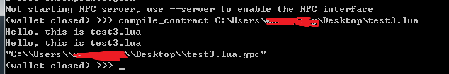

备注：中间可能会有合约中的一些相关输出.

### 注册合约(链上)

* **命令行命令**：register_contract
* **参数**：(1) 注册者账户名

(2) 合约文件编译生成的字节码文件

(3) 资产标识

(4) 合约初始化限制

* **返回值**：合约的地址
* **示例**：

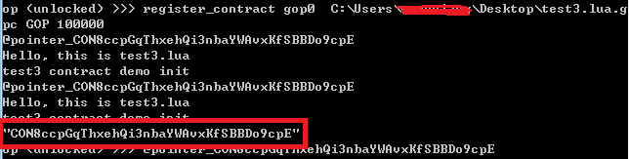

### 注册合约(仅本地)

此命令跟上面的注册合约(链上)的命令是相对的， 上面的命令是会将合约注册到区块链上， 而此命令仅作本地试验或想看看效果时用(后面的带链上和仅本地同名命令的与此类同).

* **命令行命令:** register_contract_testing
* **参数:** (1) 注册者账户名

(2) 合约文件编译生成的字节码文件

* **返回值:** std::vector<goopal::blockchain::Asset>
* **示例:**

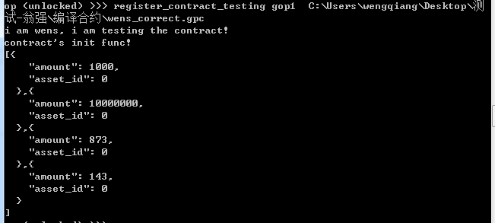

### 调用合约(链上)

* **命令行命令:** call_contract
* **参数:** (1) 合约地址（或者合约名称）

(2) 合约调用者账户名

(3) 合约中要调用的方法名

(4) 要调用的合约方法参数

(5) 资产标识

(6) 调用费用的限制

* **返回值:** TransactionIdType
* **示例:**

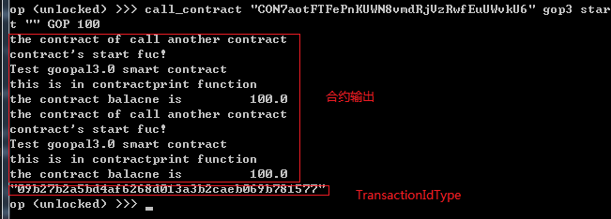

### 调用合约(仅本地)

* **命令行命令:** call_contract_testing
* **参数:** (1) 合约地址（或者合约名称）

(2) 合约调用者账户名

(3) 合约中要调用的方法名

(4) 要调用的合约方法参数

* **返回值:** std::vector<goopal::blockchain::Asset>
* **示例:**

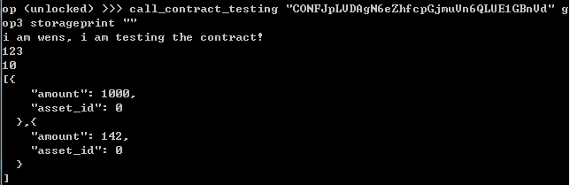

### 升级合约

* **命令行命令:** upgrade_contract
* **参数:** (1) 合约地址

(2) 升级者账户名

(3) 合约名字

(4) 合约描述

* **返回值:** WalletTransactionEntry
* **示例:**

首先查看未升级的合约(temp)的信息：

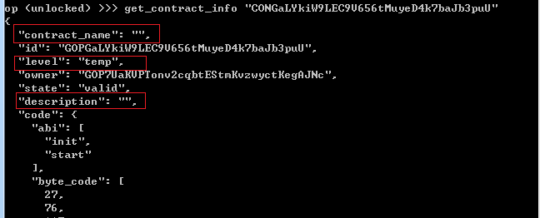

升级合约：

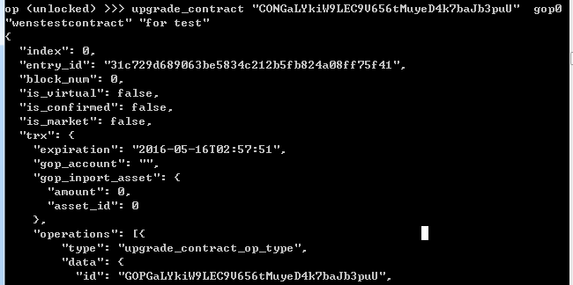

最后查看升级后的合约信息：

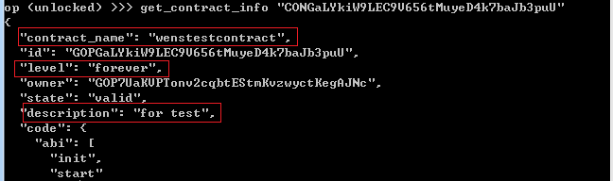

### 销毁合约

* **命令行命令:** destroy_contract
* **参数:** (1) 合约地址

(2) 销毁者账户名

* **返回值:** WalletTransactionEntry
* **示例:**

只能销毁临时合约(状态为temp)的合约，销毁永久合约(状态为forever)会给出提示信息.

销毁之前:

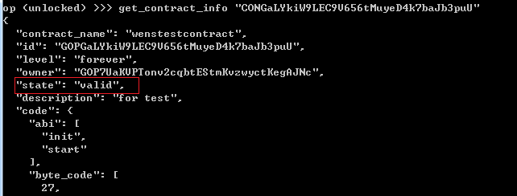

销毁合约：

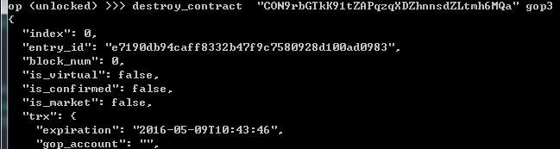

销毁之后：

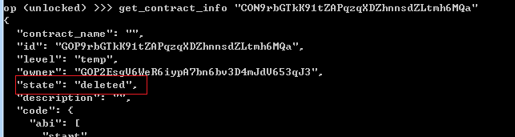

### 转账到合约(链上)

* **命令行命令:** wallet_transfer_to_contract
* **参数:** (1) 转账到合约balance的金额

(2) 资产标识

(3) 转账的账户名

(4) 合约地址(或者合约名称)

(5) 执行触发函数的金额

* **返回值:** WalletTransactionEntry
* **示例:**

首先查看合约balance下的初始金额

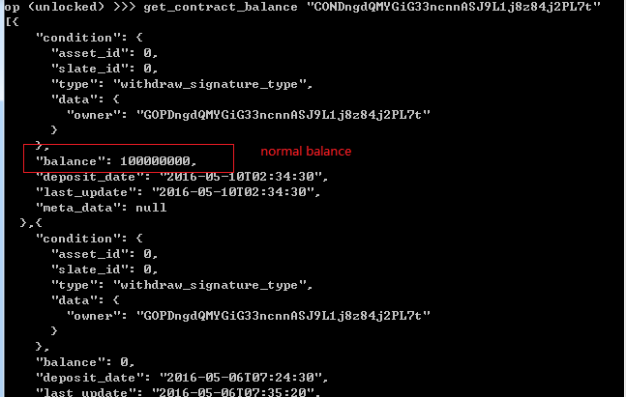

然后查看转账的账户的原始金额

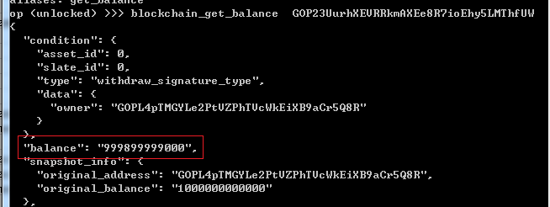

接着转账到合约(这里以地址为例)

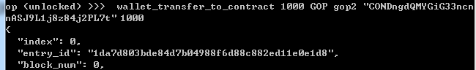

最后看合约balance的金额(显示的是1000 * 100000)

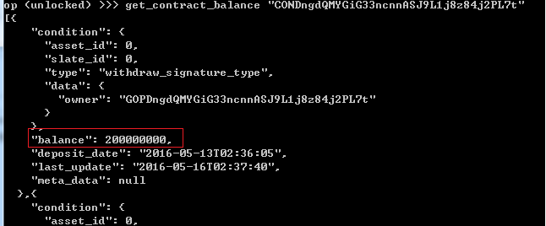

账户余额 ( 被转账 1000 加上 0.01的手续费)

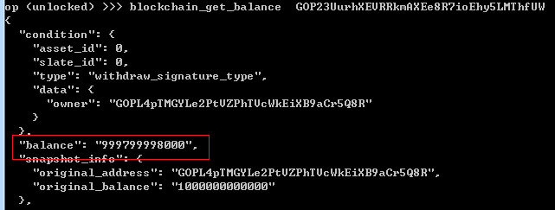

### 转账到合约(仅本地)

* **命令行命令:** wallet_transfer_to_contract_testing
* **参数:** (1) 转账到合约balance的金额

(2) 资产标识

(3) 转账的账户名

(4) 合约地址(或者合约名称)

* **返回值:** std::vector<goopal::blockchain::Asset>
* **示例:**

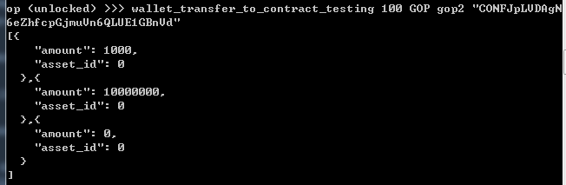

### 打开/关闭本地解释器验证开关（仅对普通节点有效）

* **命令行命令:** blockchain_set_node_vm_enabled
* **参数:** (1) 打开/关闭
* **返回值: 无**
* **示例:**

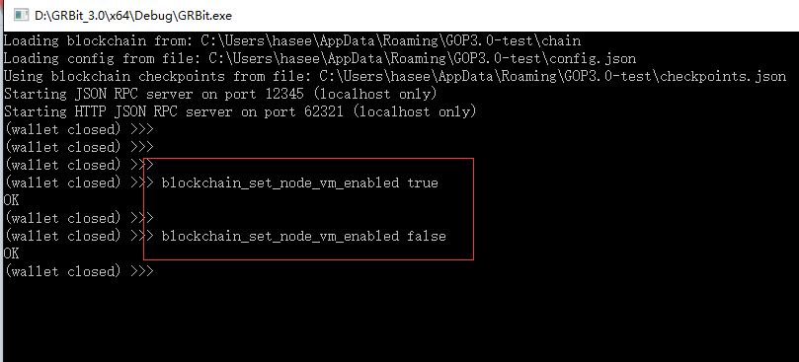

## 接口功能API：

### 根据合约地址/名字获取合约信息

* **命令行命令:** get_contract_info
* **参数:** (1) 合约地址（或者合约名字）
* **返回值:** ContractEntryPrintable
* **示例:**

根据地址:

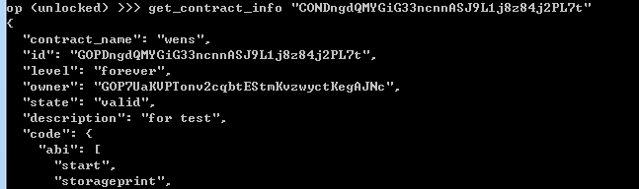

根据合约名称:

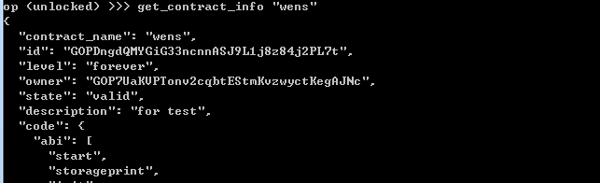

### 根据合约地址/名字获取合约balance

* **命令行命令:** get_contract_balance
* **参数:** (1) 合约地址（或者合约名字）
* **返回值:** vector<goopal::blockchain::BalanceEntry>
* **示例:**

根据地址:

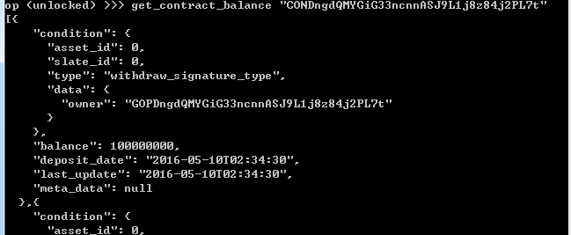

根据名称:

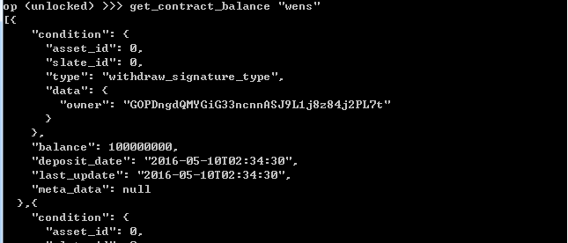

### 导出合约到文件

* **命令行命令:** load_contract_to_file
* **参数:** (1) 合约地址（或者合约名字）
* (2) 带路径的文件名(用于保存导出的合约)
* **返回值:** ContractEntryPrintable
* **示例:**

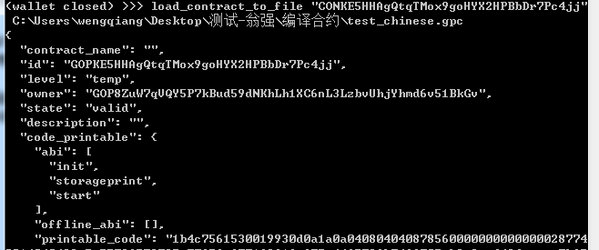

### 获取是否打开本地解释器验证（仅对普通节点有效）

* **命令行命令:** blockchain_get_node_vm_enabled
* **参数:** 无
* **返回值:**  Bool类型
* **示例:**

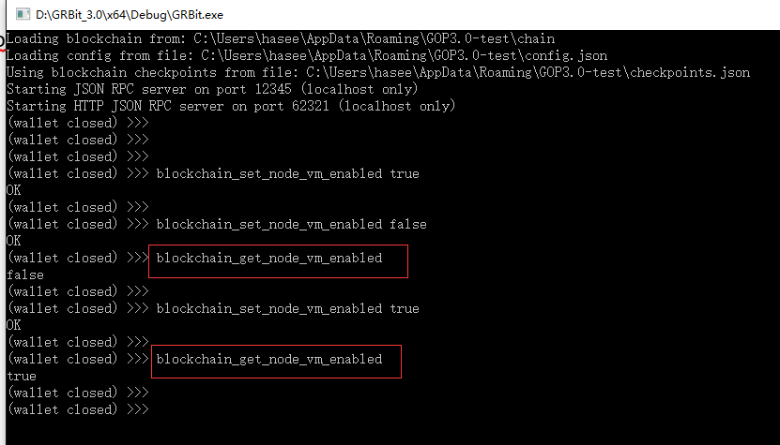

## Sandbox功能API

### 打开沙盒

* **命令行命令:** sandbox_open
* **参数:** 无
* **返回值:** void
* **示例:**

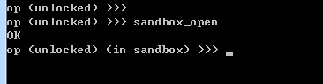

### 关闭沙盒

* **命令行命令:** sandbox_close
* **参数:** 无
* **返回值:** void
* **示例:**

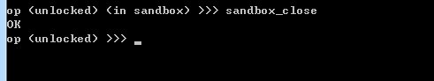

### 沙盒中注册合约

* **命令行命令**：sandbox_register_contract
* **参数**：(1) 注册者账户名

(2) 合约文件编译生成的字节码文件

(3) 资产标识

(4) 合约初始化限制

* **返回值**：合约的地址
* **示例**：

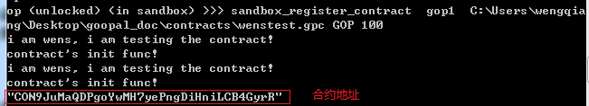

### 沙盒中调用合约

* **命令行命令:** sandbox_call_contract
* **参数:** (1) 合约地址（或者合约名称）

(2) 合约调用者账户名

(3) 合约中要调用的方法名

(4) 要调用的合约方法参数

(5) 资产标识

(6) 调用费用的限制

* **返回值:** TransactionIdType
* **示例:**

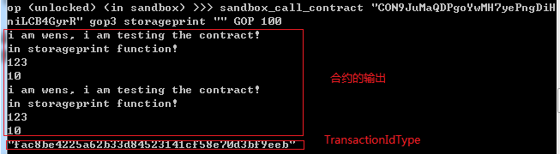

### 沙盒中升级合约

* **命令行命令:** sandbox_upgrade_contract
* **参数:** (1) 合约地址

(2) 升级者账户名

(3) 合约名字

(4) 合约描述

* **返回值:** WalletTransactionEntry
* **示例:**

首先查看未升级的合约(temp)的信息：

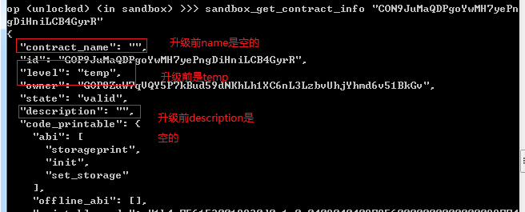

升级合约：

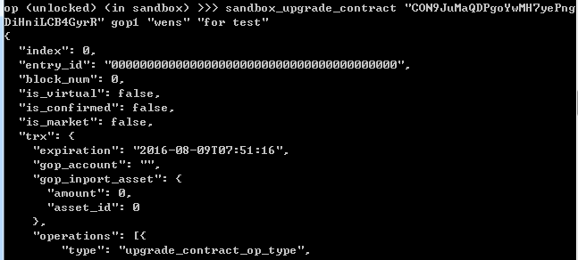

最后查看升级后的合约信息：

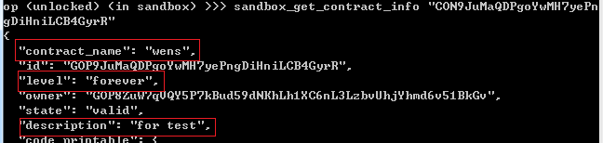

### 沙盒中销毁合约

* **命令行命令:** sandbox_destroy_contract
* **参数:** (1) 合约地址

(2) 销毁者账户名

* **返回值:** WalletTransactionEntry
* **示例:**

只能销毁临时合约(状态为temp)的合约，销毁永久合约(状态为forever)会给出提示信息.

销毁之前:

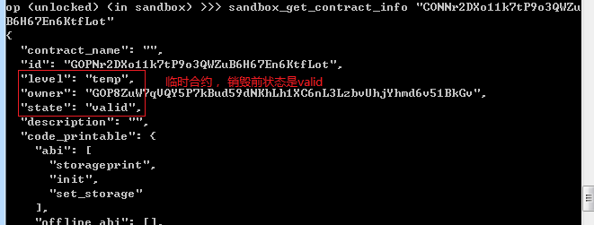

销毁合约：

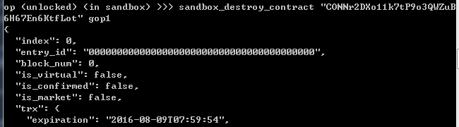

销毁之后：

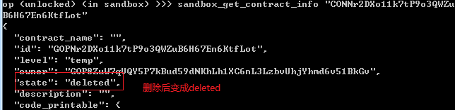

### 沙盒中转账到合约

* **命令行命令:** sandbox_wallet_transfer_to_contract
* **参数:** (1) 转账到合约balance的金额

(2) 资产标识

(3) 转账的账户名

(4) 合约地址(或者合约名称)

(5) 执行触发函数的金额

* **返回值:** WalletTransactionEntry
* **示例:**

首先查看合约balance下的初始金额

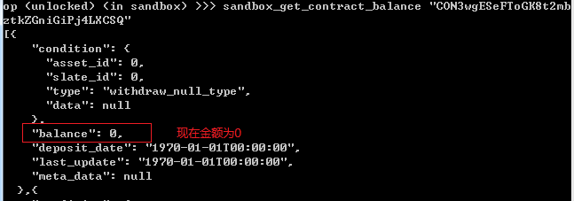

接着转账到合约(这里以地址为例)

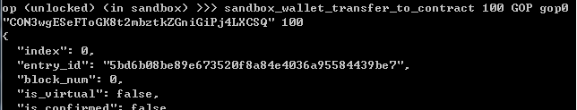

最后看合约balance的金额(显示的是100 * 100000)

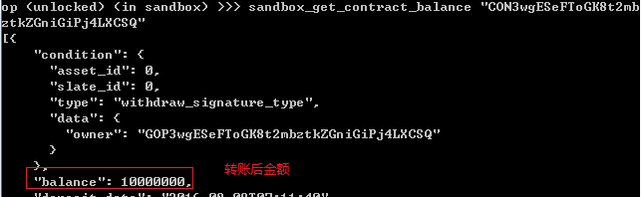

### 沙盒中获取合约信息

* **命令行命令:** sandbox_get_contract_info
* **参数:** (1) 合约地址（或者合约名字）
* **返回值:** ContractEntryPrintable
* **示例:**

同样可以根据地址或合约名，以下以地址为例:

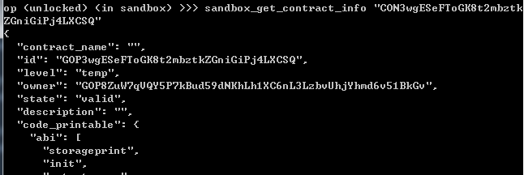

### 沙盒中获取合约balance

* **命令行命令:** sandbox_get_contract_balance
* **参数:** (1) 合约地址（或者合约名字）
* **返回值:** vector<goopal::blockchain::BalanceEntry>
* **示例:**

同样可以根据地址或合约名，以下以地址为例:

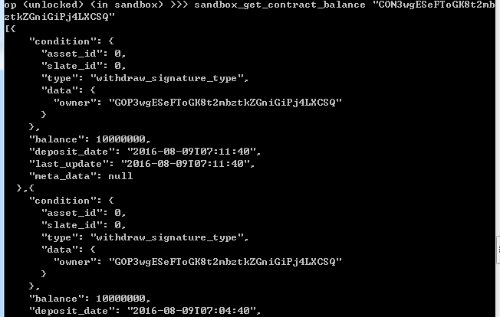

## Event功能API：

### 编译本地脚本

* **命令行命令:** compile_script
* **参数:** (1) 待编译的脚本文件（文件为lua源码文件，文件后缀为.lua）
* **返回值:** 生成的脚本字节码文件，文件后缀为.script
* **示例:**

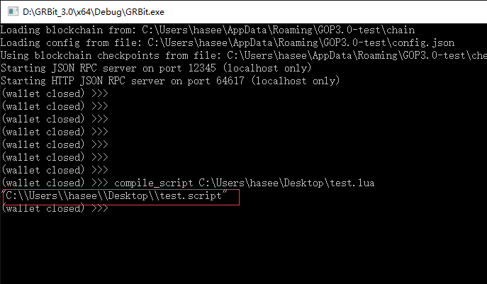

### 列出打开钱包中的所有本地脚本

* **命令行命令:** list_scripts
* **参数:** 无
* **返回值:** vector<ScriptEntryPrintable>

**示例:**

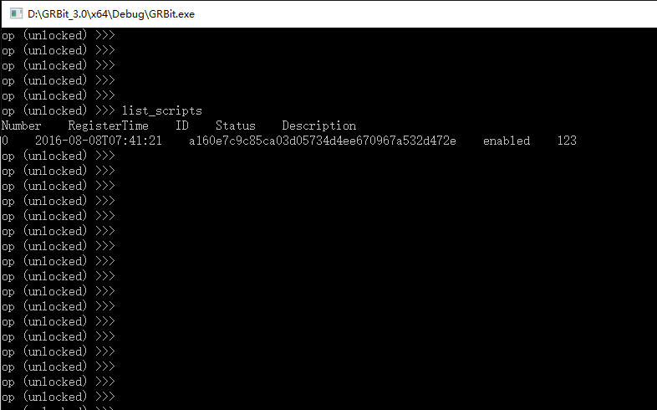

### 查询打开钱包中的指定的本地脚本

* **命令行命令:** get_script_info
* **参数:** (1) 脚本ID
* **返回值:** Optional<ScriptEntryPrintable>

**示例:**

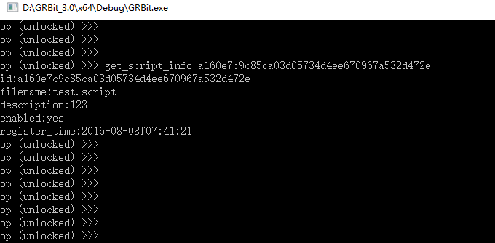

### 在钱包中添加新的本地脚本

* **命令行命令:** add_script
* **参数:** (1) 本地脚本的绝对路径
* **返回值:** ScriptIdType

**示例:**

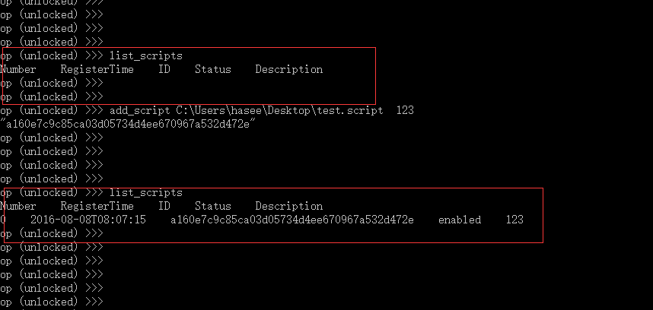

### 从钱包中删除本地脚本

* **命令行命令:** remove_script
* **参数:** (1) 脚本ID
* **返回值: 无**

**示例:**

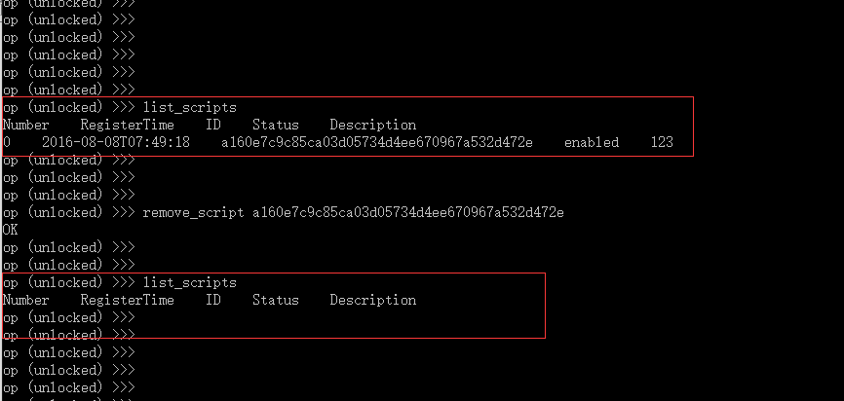

### 禁用钱包中的一个本地脚本

* **命令行命令:** disable_script
* **参数:** (1) 脚本ID
* **返回值: 无**

**示例:**

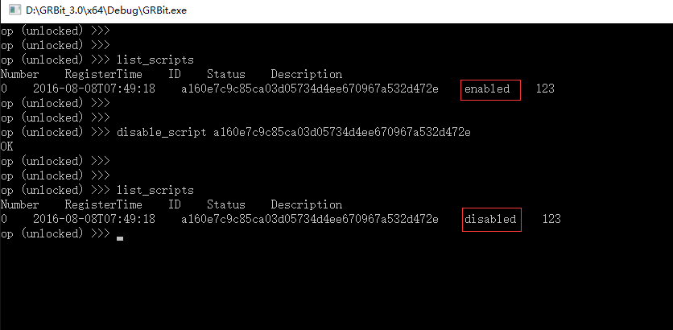

### 启用钱包中的一个本地脚本

* **命令行命令:** enable_script
* **参数:** (1) 脚本ID
* **返回值: 无**

**示例:**

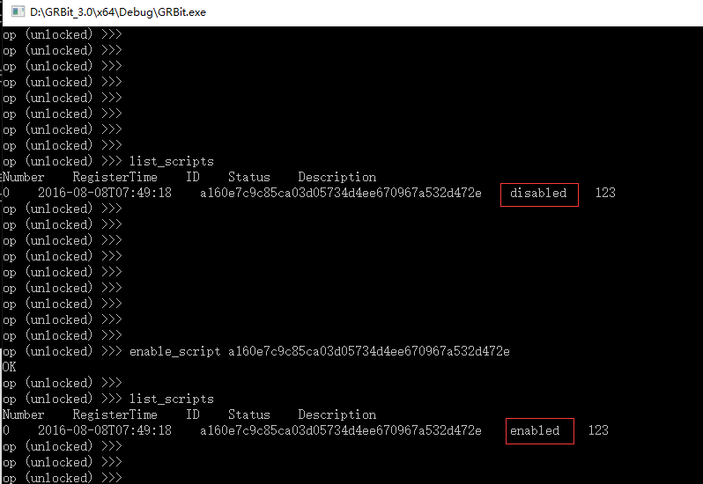

### 查询与合约中的Event相关的本地脚本

* **命令行命令:** list_event_handler
* **参数:** (1) 相关的合约地址

(2) 相关的Event类型

* **返回值:** vector<ScriptIdType>

**示例:**

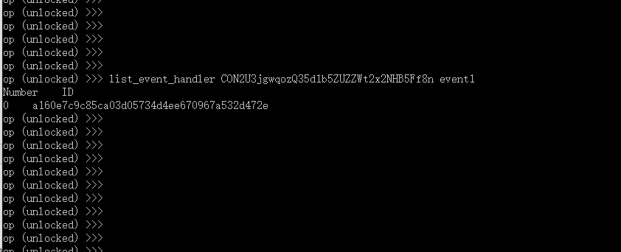

### 向合约中的Event添加一个相关的本地脚本

* **命令行命令:** add_event_handler
* **参数:** (1) 相关的合约地址

(2) 相关的Event类型

(3) 脚本ID

(4) 插入序号

* **返回值: 无**

**示例:**

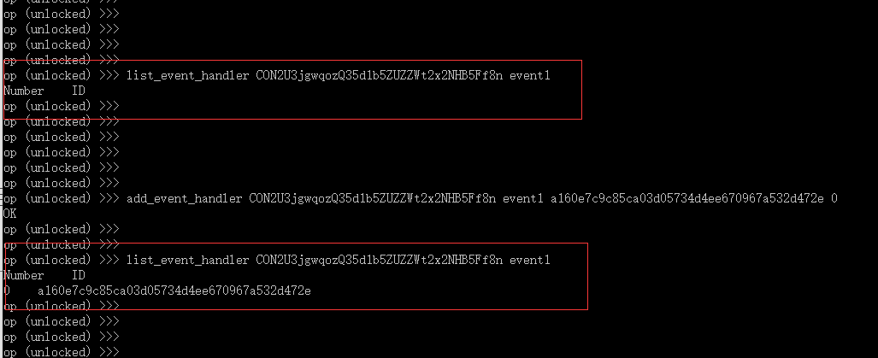

### 从合约中的Event删除一个相关的本地脚本

* **命令行命令:** delete_event_handler
* **参数:** (1) 相关的合约地址

(2) 相关的Event类型

(3) 脚本ID

* **返回值: 无**

**示例:**

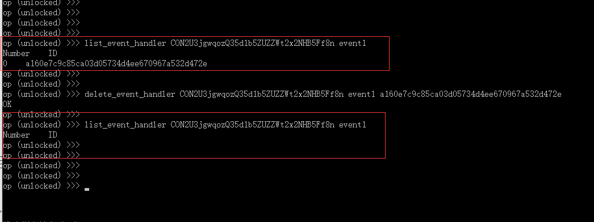

### 导出本地脚本库以及与Event的关系库

* **命令行命令:** export_script_db
* **参数:** (1) 需要导出的库的目标目录
* **返回值: 无**

**示例:**

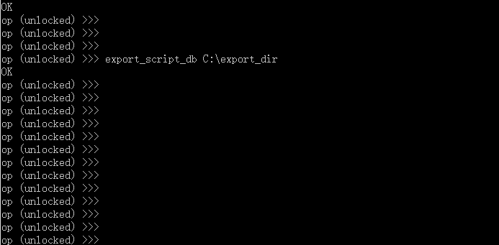

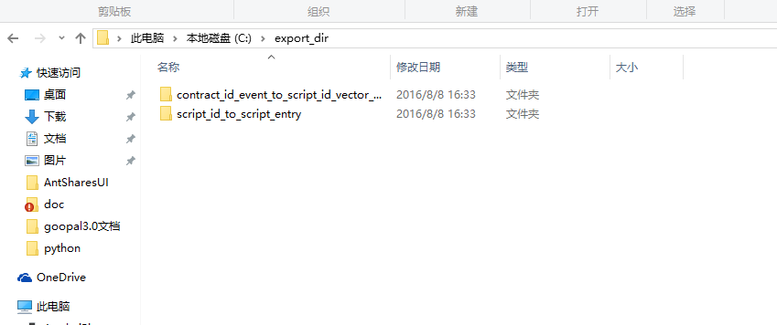

### 导入本地脚本库以及与Event的关系库

* **命令行命令:** import_script_db
* **参数:** (1) 需要导入的库的源目录
* **返回值: 无**

**示例:**

